Sistema de Gestión de Matrícula y Control de Asistencia para la Academia Preuniversitaria San Fernando
Informe de práctica de campo: bitácora y evidencias de las semanas 1 a 13

Cachi Tantaleán, Anderson Alexis (100 %)
Chuquimango Verástegui, Jhocep Jhanpier (100 %)
Rodrigo Ortiz, Sumil Arturo (100 %)
Rojas Valdivia, Jhann Frank (100 %)

Facultad de Ingeniería, Universidad Privada del Norte
SIST1202A: Técnicas de Programación Orientada a Objetos
Ing. Manuel Torrel Villanueva
9 de noviembre de 2026

Índice
1. Introducción 3
2. Datos generales de la práctica de campo 3
3. Metodología de trabajo 4
4. Bitácora de actividades 5
4.1 Unidad I: semanas 1 a 6 (entrega 1) 6
4.2 Unidad II: semanas 7 a 11 (entrega 2) 6
4.3 Unidad III: semanas 12 y 13 (entrega 3) 8
5. Evidencias 9
5.1 Evidencias del repositorio 9
5.2 Evidencias del software 12
5.3 Evidencias de pruebas 16
5.4 Evidencias de la documentación 17
6. Aporte de cada integrante 18
7. Dificultades y soluciones 19
8. Conclusiones 20
Referencias 21
Anexo A. Pull requests fusionados en el repositorio 22
Anexo B. Índice de las capturas del programa 25

Sistema de Gestión de Matrícula y Control de Asistencia para la Academia Preuniversitaria San Fernando

1. Introducción
El sílabo del curso organiza la práctica de campo en actividades semanales que se entregan en tres momentos: la semana 6, la semana 11 y la semana 13 (Universidad Privada del Norte [UPN], 2026). Durante esas semanas, el equipo construyó en un repositorio compartido de GitHub el sistema de matrícula y control de asistencia de la Academia Preuniversitaria San Fernando, un programa de escritorio en Java que hoy tiene 25 clases y 22 requerimientos funcionales implementados.
Este informe reúne la bitácora de esas actividades y las evidencias que las respaldan. Para cada semana del sílabo se indica qué se hizo, quién lo hizo y dónde se puede comprobar: un archivo del repositorio, un commit, un pull request o una captura del programa en funcionamiento.
Las fechas y los autores provienen del historial de Git del repositorio Club-Delirio/Proyect-tecnicas, consultado el 9 de noviembre de 2026; las capturas de GitHub se tomaron ese mismo día. Las capturas del programa y los registros de ejecución están en la carpeta evidencias/ del repositorio.

2. Datos generales de la práctica de campo
La Tabla 1 resume los datos de la práctica y la Tabla 2 presenta a los integrantes con sus cuentas de GitHub y la parte del proyecto que tuvo a cargo cada uno.
Tabla 1
Datos de la práctica de campo
Dato | Descripción
Curso | Técnicas de Programación Orientada a Objetos (SIST1202A)
Docente | Ing. Manuel Torrel Villanueva
Periodo | 2026-2, semanas 1 a 13
Proyecto | Sistema de gestión de matrícula y control de asistencia para la Academia Preuniversitaria San Fernando
Repositorio | https://github.com/Club-Delirio/Proyect-tecnicas (organización Club-Delirio)
Ramas | main (versión entregada), develop (integración) y ramas de tarea feat/, fix/, docs/ y chore/
Lenguaje y entorno | Java (JDK 17 o superior), Apache NetBeans, Git y GitHub
Nota. Elaboración propia a partir del sílabo del curso y del repositorio del equipo.
Tabla 2
Integrantes, cuentas de GitHub y parte a cargo
Integrante | Cuenta de GitHub | Parte a cargo en el proyecto
Cachi Tantaleán, Anderson Alexis | andersonyalexis (autor «Anderson-Cachi») | Tipos de ciclo, asistencia y tablero; diagrama de clases, requerimientos funcionales e investigación de manejo de archivos
Chuquimango Verástegui, Jhocep Jhanpier | JhocepGab | Coordinación del repositorio; personas y estudiantes, archivos y copia de respaldo; programa de consola; informes del proyecto
Rodrigo Ortiz, Sumil Arturo | init57 y sum2357 | Matrícula, cuotas y anulación; historias de usuario y su matriz en el formato del curso
Rojas Valdivia, Jhann Frank | Jhann-999 | Oferta académica, docentes y ventana principal; restricciones, objetivos, guía de Git y lista de comprobación
Nota. Rodrigo Ortiz registró commits desde dos cuentas (init57 y sum2357); en las estadísticas de este informe se suman como un solo integrante.

3. Metodología de trabajo
El equipo siguió un flujo de ramas basado en Git Flow (Chacon y Straub, 2014). La rama main guarda la versión que se entrega y la rama develop reúne el trabajo en curso. Cada tarea se desarrolla en su propia rama, creada desde develop y nombrada según el tipo de trabajo: feat/ para funcionalidades, fix/ para correcciones, docs/ para documentos y chore/ para tareas de mantenimiento.
Cuando una tarea termina, su autor abre un pull request hacia develop; al cerrar cada entrega, develop se fusiona en main. Los mensajes de commit llevan un prefijo que dice qué tipo de cambio es, por ejemplo feat: agrega la clase abstracta Ciclo con el control de vacantes y aforo. En la semana 5, varios archivos se subieron desde la página web de GitHub, lo que generó ramas automáticas con nombres como init57-patch-1; desde la semana 7, todo el trabajo se hizo con ramas nombradas por tarea.
El reparto se decidió por clases: cada integrante tuvo a su cargo un grupo de clases, las historias de usuario que esas clases resuelven y los documentos relacionados. El documento docs/reparto-de-tareas.md registra qué archivo subió cada uno y en qué orden debían fusionarse, porque el programa solo compila cuando todas sus clases están en el repositorio. La Figura 1 muestra las ramas activas del repositorio al momento de este informe.
Figura 1
Ramas del repositorio compartido
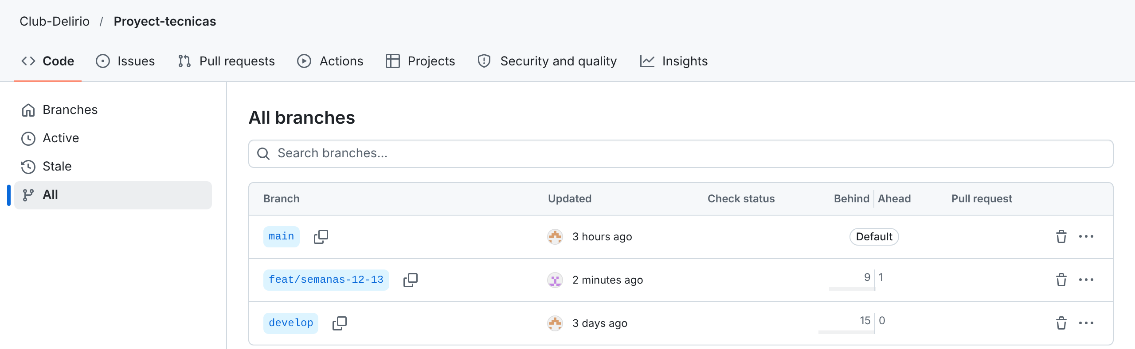
Nota. Captura de la página Branches del repositorio, tomada el 9 de noviembre de 2026. La rama feat/semanas-12-13 reúne el trabajo de la entrega 3.

4. Bitácora de actividades
Las tablas 3, 4 y 5 registran, semana por semana, la actividad que pide el sílabo, lo que hizo el equipo, los responsables y la evidencia que la respalda. Las fechas corresponden a los commits y pull requests del repositorio.

4.1 Unidad I: semanas 1 a 6 (entrega 1)
Tabla 3
Bitácora de la unidad I
Sem. | Actividad del sílabo | Lo que hizo el equipo | Responsables | Evidencia
1 a 4 | Guía de primeros pasos con Git: repositorio, ramas, fusiones, conflictos, pull requests y comandos avanzados | Se creó la organización Club-Delirio y el repositorio compartido; se practicaron ramas, fusiones y pull requests, y se documentó la guía de Git del equipo | Los cuatro; guía: Chuquimango | docs/GUIA_GIT_GITHUB.md (14/09); PR #1 y #2 (14/09); etiqueta v1.0.0; docs/evidencias.zip con capturas de Git Bash (20/09)
5 | Práctica de sobrecarga de métodos, manejo de errores y colecciones, con aporte individual en el repositorio | Primera versión del sistema en el paquete semana5: Persona con constructores y métodos sobrecargados, PersonaController con ArrayList y menú de consola con try-catch-finally | Chuquimango y Rojas (Persona, PersonaController); Cachi (menú); Rodrigo (requerimientos e historias iniciales) | Commits del 14 al 20/09; PR #3 a #55
5 y 6 | Documentación inicial del proyecto | Objetivos, restricciones, requerimientos e historias de usuario iniciales, manual de usuario, diccionario de clases y diagrama UML de la primera versión | Rojas (objetivos, diccionario); Rodrigo (requerimientos, historias); Cachi (manual, diagrama); Chuquimango (restricciones) | docs/objetivos.md, docs/restricciones-alternativas.md, docs/manual-usuario.md, docs/diccionario-clases.md, docs/Historias_Usuario_Semana5.xlsx (15 al 20/09)
6 | Identificar y formular el problema con el diagrama de Ishikawa y documentar antecedentes en APA | Diagrama de Ishikawa del problema (Ishikawa, 1986) e informe con el planteamiento y los antecedentes | Chuquimango; revisión de los cuatro | docs/ishikawa.png y docs/Informe_Secciones_1y2_APA7.docx (20/09)
Nota. PR = pull request. La primera versión del sistema (paquete semana5) se integró al paquete academia en la semana 12 y se conserva en el historial del repositorio.

4.2 Unidad II: semanas 7 a 11 (entrega 2)
Los productos de las semanas 7 a 10 se consolidaron y se subieron al repositorio entre el 26 y el 30 de octubre, antes de la entrega 2, cada uno desde la cuenta de su autor.
Tabla 4
Bitácora de la unidad II
Sem. | Actividad del sílabo | Lo que hizo el equipo | Responsables | Evidencia
7 | Restricciones realistas y alternativas de solución; objetivos y alcance | Doce restricciones con sus alternativas evaluadas; objetivo general, objetivos específicos y alcance de la solución | Rojas | docs/restricciones-y-alternativas.md y docs/objetivos-y-alcance.md (PR #58, 26/10)
8 | Al menos 40 requerimientos funcionales, historias de usuario y diagrama de clases | 45 requerimientos funcionales; 15 historias de usuario con escenarios (Cohn, 2004) en el formato del curso; diagrama de clases del dominio en draw.io | Cachi (requerimientos, diagrama); Rodrigo (historias, matriz) | docs/requerimientos-funcionales.md (PR #76); docs/historias-usuario.md y docs/Historias_Usuario_Academia.xlsx (29/10); docs/diagrama_clases.drawio (29/10)
9 | Investigar y practicar el manejo de archivos en Java | Investigación de flujos de caracteres con BufferedReader y BufferedWriter (Oracle, s. f.-a); clase ArchivoUtil para guardar y recuperar los datos en archivos de texto | Cachi (investigación); Chuquimango (ArchivoUtil) | docs/manejo-archivos-java.md (PR #77); src/academia/ArchivoUtil.java (26/10)
9 y 10 | Documentar los criterios de aceptación de cada requerimiento | 179 criterios de aceptación en formato Dado / Cuando / Entonces | Cachi | docs/requerimientos-funcionales.md (PR #76, 28/10)
10 | Implementar en Java 15 requerimientos declarados en las historias | Catorce clases en el paquete academia: las jerarquías de Persona y de Ciclo, las clases Matricula y Asistencia, cuatro controladores, ArchivoUtil y la clase principal | Los cuatro, cada uno sus clases | PR #56 a #75 (26 al 28/10)
10 y 11 | Actividad de responsabilidad social | Taller «Misión: Guardianes Digitales» para 29 estudiantes de 5.° grado de primaria de la I.E. San Ramón, el 23 de octubre (40 minutos) | Los cuatro; Rodrigo participó mediante un video | docs/Informe_Responsabilidad_Social.docx (30/10)
11 | Entrega 2: informe, software y repositorio | Informe del proyecto en APA, guía de Git de las semanas 7 a 11, lista de comprobación y fusión de develop en main | Chuquimango (informe); Rojas (guía, lista); los cuatro (software) | docs/Informe_Academia_APA7.docx (27/10); docs/GUIA_GIT_SEMANAS7-11.md; PR #80 (29/10)
Nota. Los mensajes de cada commit y su autor se pueden consultar con git log --all en el repositorio.

4.3 Unidad III: semanas 12 y 13 (entrega 3)
Tabla 5
Bitácora de la unidad III
Sem. | Actividad del sílabo | Lo que hizo el equipo | Responsables | Evidencia
12 | Implementar en Java los requerimientos de las historias con Swing y componentes gráficos | Interfaz gráfica: VentanaPrincipal con menú y escritorio, FormularioBase y siete ventanas internas; composición Matrícula–Cuota con cronograma y pagos; interfaz Registrable; anulación de matrículas, tablero, carga automática y copia de respaldo | Rojas (ventana principal, ciclos, docentes); Rodrigo (matrícula, pagos); Cachi (asistencia, tablero); Chuquimango (estudiantes, respaldo) | Commits c706273 (Rojas), 3e2a6b8 (Cachi) y 28b2f4b (Rodrigo) en la rama feat/semanas-12-13, del 09/11 al 09/11; src/academia/ con 25 clases
12 | Revisión de la coherencia entre el problema y el código | Corrección del diagrama de Ishikawa; integración de la primera versión (semana5) al paquete academia para no duplicar clases | Chuquimango | Commits dba9f2a (06/11) y 47fba09 (07/11)
13 | Actualizar el estado de los requerimientos y sus criterios; implementar requerimientos y evidenciar sus criterios | 22 de 45 requerimientos implementados, 7 de ellos en estas semanas; 192 criterios de aceptación; 22 historias de usuario; 38 capturas y 3 registros de ejecución | Los cuatro | docs/requerimientos-funcionales.md, docs/historias-usuario.md, evidencias/README.md (commit 0eb2c6e, 06/11)
13 | Cierre de la entrega 3 | Diagrama de clases de la interfaz gráfica (página 02), este informe, la lista de comprobación y los archivos del proyecto de NetBeans, para abrir el repositorio con Open Project | Chuquimango | Commits f7fb03f y 39e6316 (09/11) y el commit final de documentación
Nota. Cada integrante subió su parte de la entrega 3 desde su propia cuenta en la rama feat/semanas-12-13. La rama se integra en main y en develop mediante pull requests; el primero fue el #81 (09/11).
La interfaz gráfica sigue la estructura vista en clase y en la documentación de Swing (Oracle, s. f.-b): un marco principal con su barra de menú, un escritorio donde se abren las ventanas internas y eventos atendidos con ActionListener.

5. Evidencias

5.1 Evidencias del repositorio
Al 9 de noviembre de 2026, el repositorio registra 192 commits en todas sus ramas y 81 pull requests cerrados, de los cuales 75 se fusionaron. La Tabla 6 muestra los commits de cada integrante sin contar las fusiones, y las figuras 2, 3 y 4 son capturas de GitHub que lo confirman.
Tabla 6
Commits por integrante al 9 de noviembre de 2026
Integrante | Commits propios | Fusiones de pull requests | Total
Chuquimango Verástegui, Jhocep Jhanpier | 41 | 60 | 101
Cachi Tantaleán, Anderson Alexis | 24 | 11 | 35
Rojas Valdivia, Jhann Frank | 22 | 12 | 34
Rodrigo Ortiz, Sumil Arturo | 14 | 8 | 22
Total | 101 | 91 | 192
Nota. Conteo con git log --all, agrupando los distintos nombres de autor de cada integrante. Las fusiones incluyen los pull requests aprobados desde la página de GitHub. Incluye los commits de la entrega 3 que cada integrante subió desde su cuenta.
Figura 2
Pull requests cerrados del repositorio
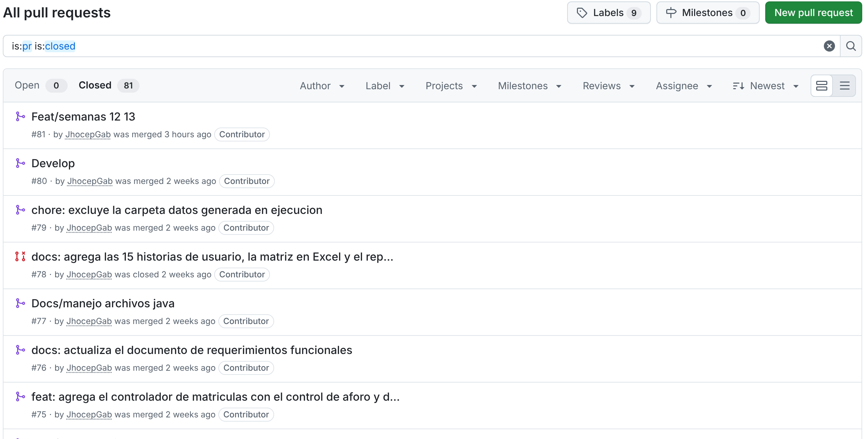
Nota. Captura de la pestaña Pull requests con el filtro de cerrados (81), tomada el 9 de noviembre de 2026. El listado completo de los fusionados está en el Anexo A.
Figura 3
Aporte de cada cuenta a la rama main
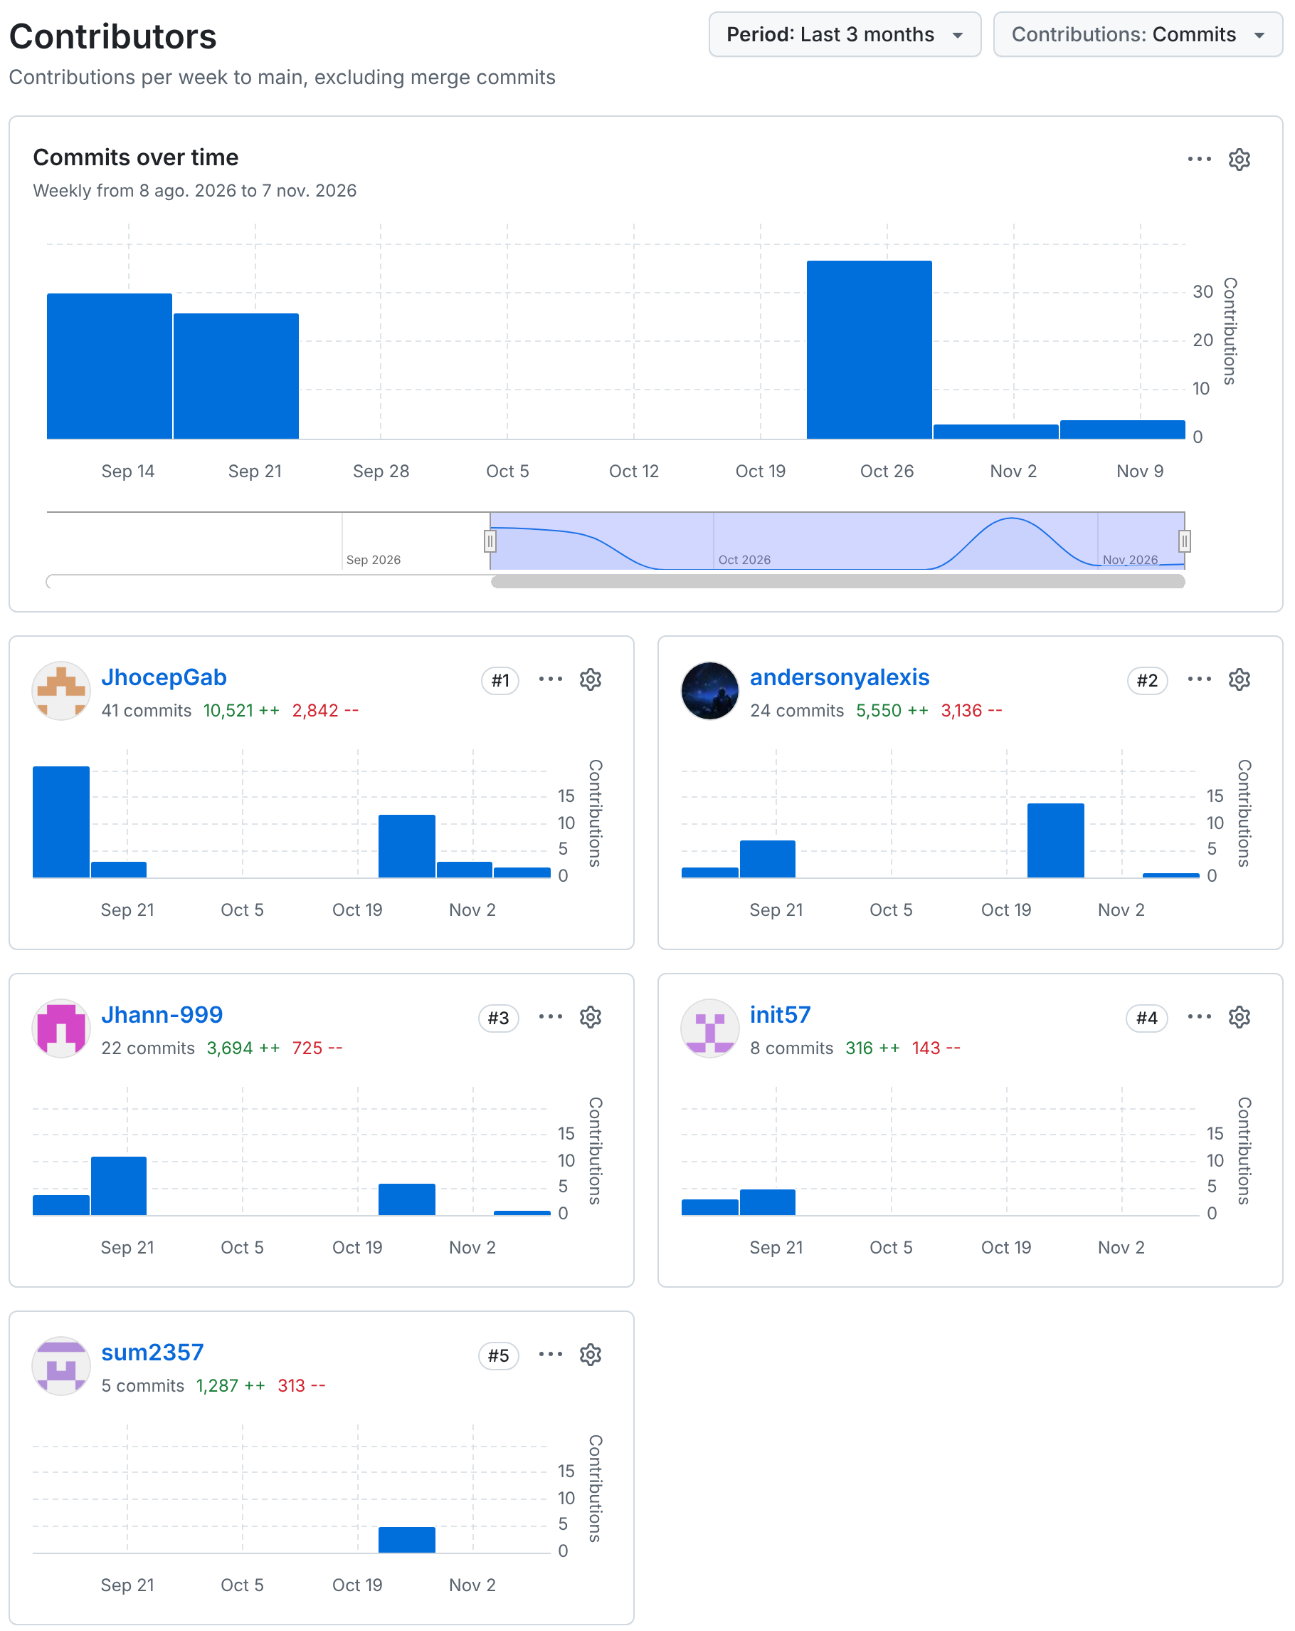
Nota. Captura de Insights › Contributors, que cuenta los commits propios de cada cuenta en main, sin las fusiones. JhocepGab corresponde a Chuquimango, andersonyalexis a Cachi, Jhann-999 a Rojas, e init57 y sum2357 a Rodrigo.
Figura 4
Estructura del repositorio en la rama de la entrega 3
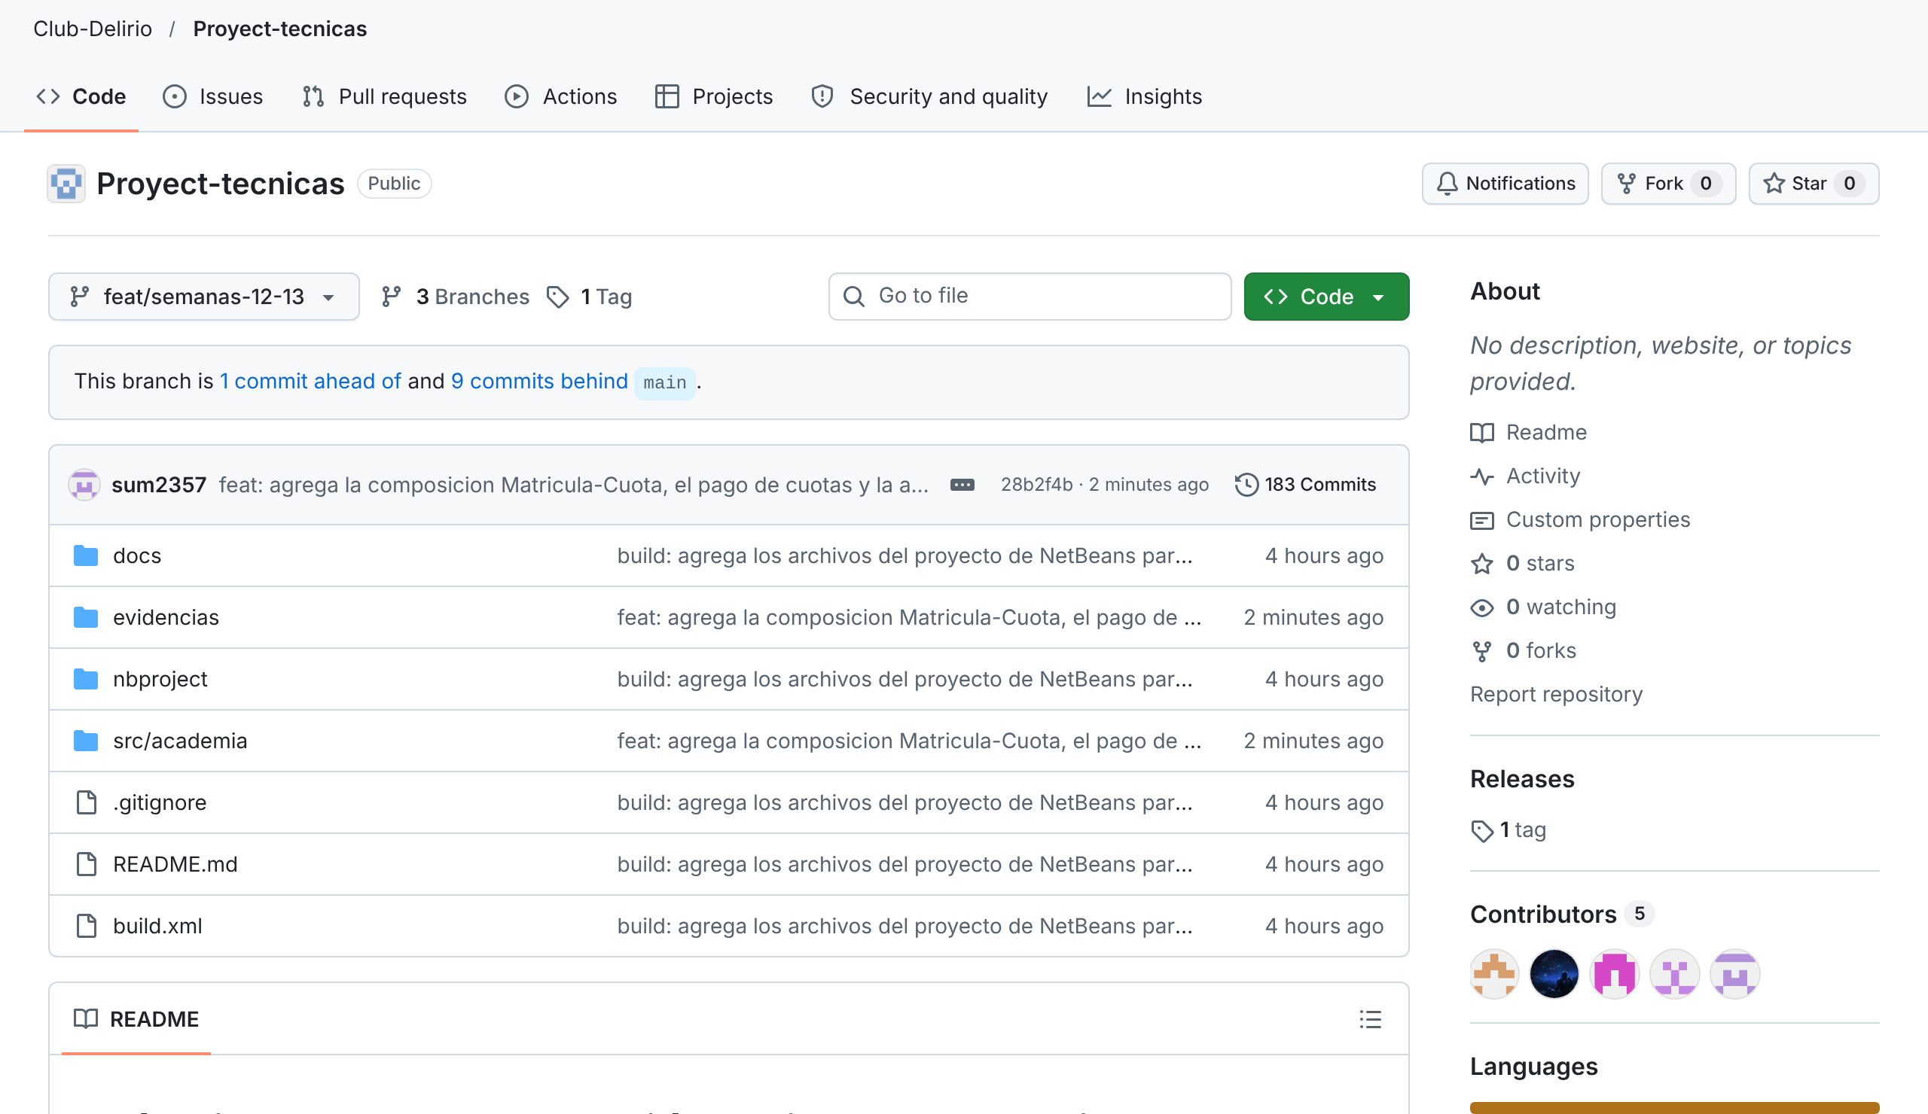
Nota. Captura de la rama feat/semanas-12-13: carpetas docs, evidencias y src/academia, el archivo README.md y las tres ramas del repositorio.

5.2 Evidencias del software
Cada requerimiento implementado tiene al menos una captura del programa que demuestra sus criterios de aceptación. Las capturas se tomaron ejecutando el programa con los datos de prueba y recorriendo cada caso, incluidos los casos de error. La Tabla 7 relaciona cada requerimiento con sus capturas, y el Anexo B describe las 38 capturas.
Tabla 7
Requerimientos implementados y capturas que los evidencian
Requerimiento | Descripción | Capturas
RF-01 | Registrar un ciclo o curso en la oferta | 04_registro_ciclo_categoria, 06_validaciones_set
RF-02 | Impedir el registro duplicado por código | 05_codigo_duplicado
RF-03 | Clasificación automática por categoría | 04_registro_ciclo_categoria
RF-09 | Registrar docente y calcular su pago | 10_registro_docente, 10b_plana_docente
RF-15 | Registrar un estudiante | 08_apoderado_obligatorio, 09_registro_estudiante, 09b_lista_estudiantes
RF-16 | Reconocer al estudiante ya registrado | 07_estudiante_reconocido
RF-17 | Historial de matrículas del estudiante | 17b_historial_estudiante
RF-21 | Clasificación de estudiantes | 09_registro_estudiante, 09b_lista_estudiantes, 17_estudiante_recurrente, 17b_historial_estudiante, 28_tablero
RF-22 | Campaña de descuento y descuento del ciclo | 11_campana
RF-23 | Cotizar sin registrar la matrícula | 12_cotizacion_desglose
RF-24 | Registrar la matrícula | 13_confirmar_matricula, 14_matricula_registrada
RF-25 | Impedir la matrícula sin vacantes o duplicada | 15_matricula_duplicada, 16_sin_vacantes
RF-27 | Cronograma de cuotas | 12_cotizacion_desglose, 14_matricula_registrada, 14b_cronograma_creado, 18_cronograma_vencidas, 19_pago_cuota, 20_pago_duplicado
RF-28 | Anular una matrícula | 21_anular_con_pago, 22_confirmar_anulacion, 23_anulacion_vacante, 24_ciclo_reabierto
RF-31 | Registrar la asistencia | 25_asistencia_registrada, 26_asistencia_duplicada
RF-35 | Oferta agrupada por categoría | 03_oferta_por_categoria
RF-36 | Listados, estadísticas y reportes | 27_reporte_riesgo, 28_tablero
RF-37 | Tablero de indicadores | 28_tablero
RF-39 | Persistencia en archivos de texto | 30_guardar, 31_salir, 32_reinicio_recupera
RF-40 | Carga automática al iniciar | 00_primer_inicio, 00b_primer_inicio_vacio, 01_inicio_carga_automatica, 32_reinicio_recupera
RF-41 | Copia de respaldo con fecha | 29_respaldo
RF-43 | Interfaz gráfica de escritorio | 01_inicio_carga_automatica, 02_menu_navegacion, 06_validaciones_set
Nota. Las capturas están en la carpeta evidencias/ del repositorio; el índice completo con cada criterio está en evidencias/README.md.
Figura 5
Ventana principal con el menú y la ventana de matrícula
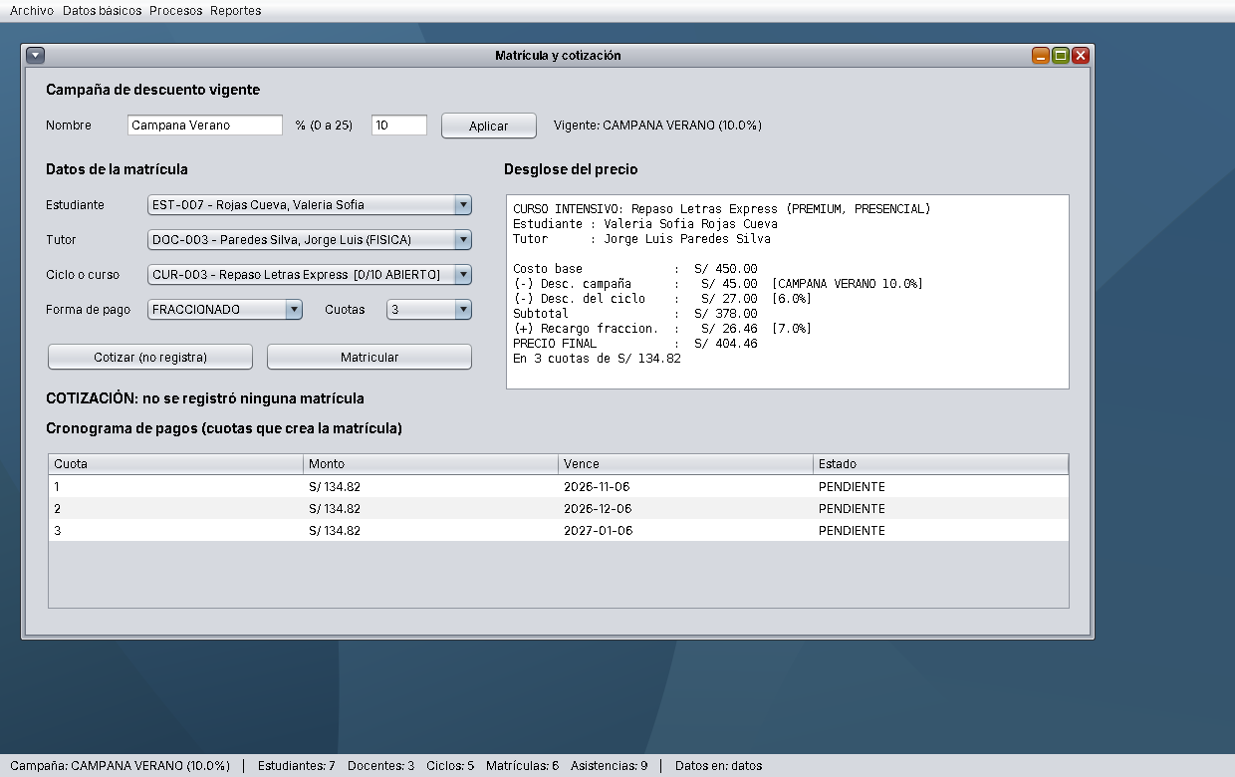
Nota. Captura 12_cotizacion_desglose: la cotización muestra el desglose del precio y el cronograma de cuotas sin registrar la matrícula (RF-23 y RF-27).
Figura 6
Anulación rechazada por tener una cuota pagada
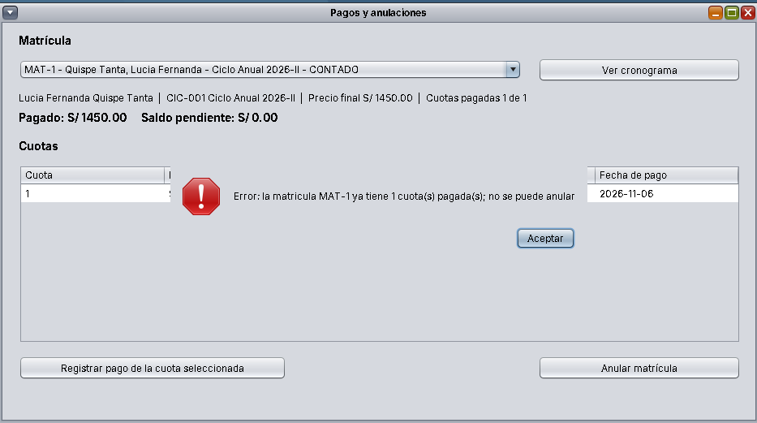
Nota. Captura 21_anular_con_pago: la matrícula MAT-1 tiene su cuota pagada y el sistema no permite anularla (criterio 28.4).
Figura 7
Tablero de indicadores del periodo
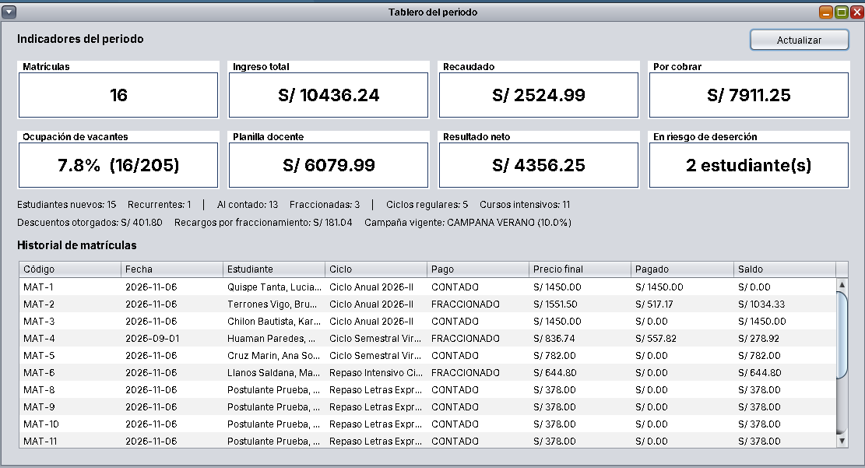
Nota. Captura 28_tablero: matrículas, ingreso, monto recaudado, saldo por cobrar, ocupación, planilla docente, resultado neto y estudiantes en riesgo (RF-37).

5.3 Evidencias de pruebas
Además de las capturas, la carpeta evidencias/ guarda tres registros de ejecución que el equipo usa como pruebas:
- log_pruebas_dominio.txt: 21 pruebas sobre las clases del dominio, todas aprobadas. Comprueban el cronograma de cuotas (que las cuotas sumen el precio final al céntimo), el pago y el rechazo del pago duplicado, la anulación con devolución de la vacante, la clasificación de estudiantes nuevos y recurrentes, la copia de respaldo y la recuperación de las cuotas pagadas desde los archivos.
- log_consola.txt: el recorrido completo de la versión de consola con los datos de prueba, que produce los mismos resultados que la versión entregada en la semana 11.
- log_interfaz.txt: el recorrido de la interfaz gráfica, con el guardado de los cinco archivos de datos, la copia de respaldo y la recuperación al volver a abrir el programa.
Las pruebas manuales consisten en abrir el programa en NetBeans, cargar los datos de prueba y comprobar los valores de la Tabla 8, que también figuran en la lista de comprobación docs/CHECKLIST_ENTREGA.md.
Tabla 8
Valores esperados en la prueba manual con los datos de prueba
Comprobación | Valor esperado
Clases en src/academia/ | 25
Ciclos, personas, matrículas y asistencias | 4, 8 (2 docentes y 6 estudiantes), 6 y 9
Ingreso total, planilla docente e ingreso neto | S/ 6715.04, S/ 4785.36 y S/ 1929.68
Monto recaudado y saldo por cobrar (tablero) | S/ 2246.08 y S/ 4468.96
Estudiantes en riesgo de deserción | 2 (EST-002 con 33 % y EST-004 con 67 %)
Ocupación de vacantes | 3.1 % (6/195)
Archivos generados al guardar | 5, entre ellos cuotas.txt con 11 cuotas
Nota. Valores obtenidos al ejecutar el programa en una carpeta sin datos guardados y aceptar la carga de los datos de prueba.

5.4 Evidencias de la documentación
La Tabla 9 lista los documentos que acompañan al software en cada entrega. Están en la carpeta docs/ del repositorio; los de la entrega 1, en docs/semanas-1-6/.
Tabla 9
Documentos del proyecto por entrega
Entrega | Documento | Contenido
1 (sem. 6) | semanas-1-6/GUIA_GIT_GITHUB.md, semanas-1-6/evidencias.zip | Guía de Git del equipo y capturas de la práctica en Git Bash
1 (sem. 6) | semanas-1-6/Informe_Secciones_1y2_APA7.docx, ishikawa.png | Planteamiento del problema, antecedentes y diagrama de Ishikawa
1 (sem. 6) | En semanas-1-6/: objetivos.md, restricciones-alternativas.md, manual-usuario.md, diccionario-clases.md, Historias_Usuario_Semana5.xlsx | Documentos de la primera versión del sistema
2 (sem. 11) | restricciones-y-alternativas.md, objetivos-y-alcance.md | Doce restricciones con sus alternativas; objetivos y alcance
2 (sem. 11) | requerimientos-funcionales.md, historias-usuario.md, Historias_Usuario_Academia.xlsx | 45 requerimientos con sus criterios de aceptación e historias de usuario en el formato del curso
2 (sem. 11) | diagrama_clases.drawio, .png y .svg; manejo-archivos-java.md | Diagrama de clases e investigación de manejo de archivos
2 (sem. 11) | Informe_Academia_APA7.docx, Informe_Responsabilidad_Social.docx | Informe del proyecto e informe de responsabilidad social
2 (sem. 11) | GUIA_GIT_SEMANAS7-11.md, reparto-de-tareas.md, CHECKLIST_ENTREGA.md | Comandos de cada integrante, reparto y lista de comprobación
3 (sem. 13) | Los documentos anteriores actualizados, evidencias/ e Informe_Practica_Campo_Bitacora.docx | 22 requerimientos implementados, 192 criterios, 22 historias, diagrama del dominio con Cuota y Registrable, diagrama de la interfaz gráfica, evidencias, este informe y el proyecto de NetBeans (build.xml y nbproject/)
El diagrama de clases tiene dos páginas. La primera es el modelo de dominio y la segunda, que se muestra en la Figura 8, la capa de interfaz gráfica: VentanaPrincipal hereda de JFrame, FormularioBase hereda de JInternalFrame y las siete ventanas heredan de FormularioBase. Por convención del curso, los controladores no se modelan en el diagrama de clases.
Figura 8
Diagrama de clases de la interfaz gráfica
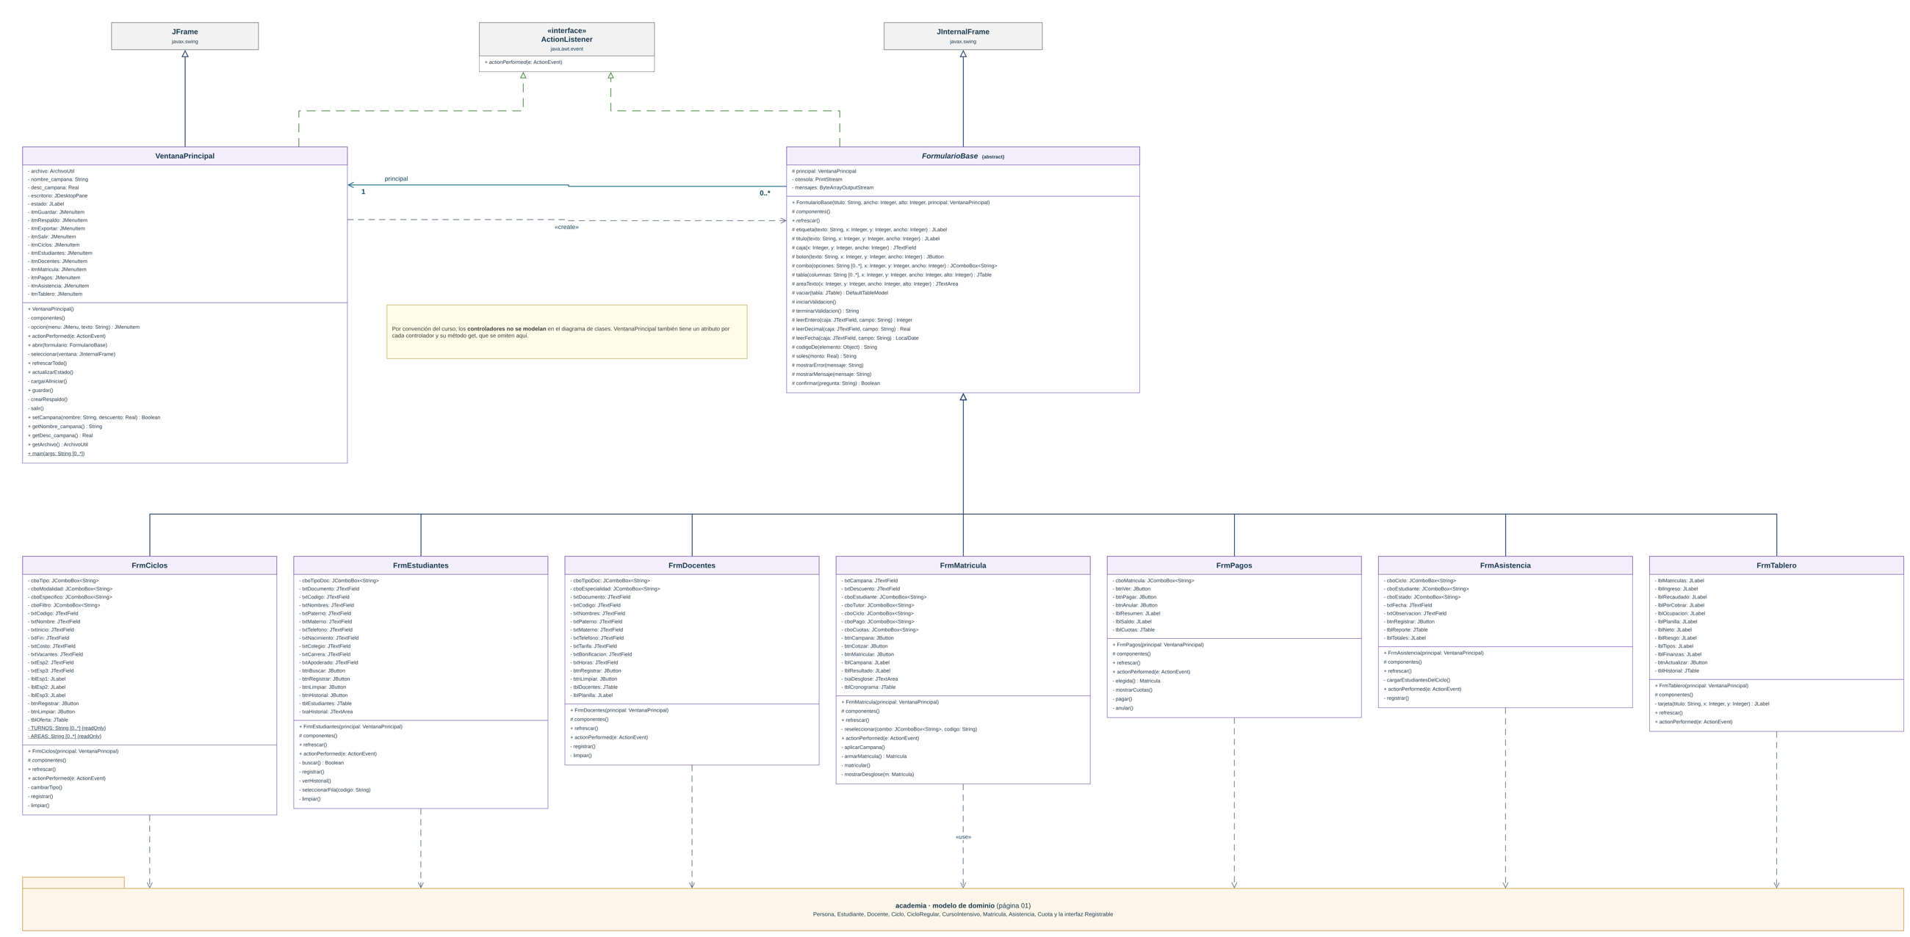
Nota. Página 02 de docs/diagrama_clases.drawio, exportada como docs/diagrama_interfaz.png. Las ventanas dependen del modelo de dominio, que se detalla en la página 01.

6. Aporte de cada integrante
La Tabla 10 resume lo que construyó cada integrante a lo largo de las tres entregas. En la sustentación, cada uno explica las clases y los requerimientos de su fila; las relaciones entre clases (la interfaz Registrable, la agregación Estudiante–Ciclo y la composición Matrícula–Cuota) las explican los cuatro.
Tabla 10
Aporte de cada integrante
Integrante | Clases | Requerimientos e historias | Documentos
Cachi Tantaleán, Anderson Alexis | CicloRegular, CursoIntensivo, Asistencia, AsistenciaController, FrmAsistencia, FrmTablero | RF-03, 22, 31, 36 y 37; HU-03, 08, 12, 14 y 19 | Requerimientos funcionales, diagrama de clases, manejo de archivos, manual de usuario
Chuquimango Verástegui, Jhocep Jhanpier | Persona, Estudiante, PersonaController, ArchivoUtil, AcademiaSanFernando, Registrable, FrmEstudiantes | RF-15, 16, 17, 21, 39 y 41; HU-05, 06, 07, 15, 16 y 21 | README, informes del proyecto, informe de responsabilidad social, Ishikawa, guía de Git inicial
Rodrigo Ortiz, Sumil Arturo | Matricula, MatriculaController, Cuota, FrmMatricula, FrmPagos | RF-23, 24, 25, 27 y 28; HU-09, 10, 11, 17 y 18 | Historias de usuario, matriz en Excel, reparto de tareas de las semanas 7 a 11, configuración de .gitignore
Rojas Valdivia, Jhann Frank | Ciclo, Docente, CicloController, VentanaPrincipal, FormularioBase, FrmCiclos, FrmDocentes | RF-01, 02, 09, 35, 40 y 43; HU-01, 02, 04, 13, 20 y 22 | Restricciones, objetivos y alcance, diccionario de clases, guía de Git de las semanas 7 a 11, lista de comprobación
Nota. Reparto registrado en docs/reparto-de-tareas.md y en la matriz docs/Historias_Usuario_Academia.xlsx.

7. Dificultades y soluciones
La Tabla 11 recoge los problemas que el equipo encontró durante la práctica de campo y cómo los resolvió. Varios de ellos quedaron registrados en el propio historial del repositorio.
Tabla 11
Dificultades encontradas y solución adoptada
Dificultad | Solución | Evidencia
Archivos subidos desde la web de GitHub generaban ramas automáticas y mensajes poco claros («Add files via upload») | Se adoptaron ramas nombradas por tarea y mensajes de commit con prefijo (feat, fix, docs, chore) | Ramas *-patch-n de la semana 5 frente a ramas feat/ y docs/ de la semana 7 en adelante
El programa solo compila cuando todas sus clases están en el repositorio | Se definió un orden de fusión por dependencias y, en la entrega 3, se trabajó en una rama aparte hasta tener todas las clases | docs/reparto-de-tareas.md; rama feat/semanas-12-13
La carpeta de datos que crea el programa y dos archivos vacíos .java.txt se subieron por error | Se excluyó la carpeta datos/ en .gitignore y se eliminaron los archivos vacíos | Commits del 29/10 («excluye la carpeta datos…» y «elimina dos archivos vacíos…»)
Un documento se subió en una rama que no le correspondía | Se retiró del commit y se subió en su propia rama | Commit del 27/10 («quita del commit un documento que no corresponde a esta rama»)
El diagrama de Ishikawa tenía causas repetidas y un título poco claro | Se reescribió con 11 causas sin redundancia y el efecto «Matrícula y asistencia sin control» | Commit dba9f2a (06/11)
El porcentaje de asistencia se truncaba (66 % en lugar de 67 %), en desacuerdo con el criterio 36.8 | Se redondeó el cálculo con Math.round y se verificó contra los criterios | AsistenciaController.calcularPorcentaje(); captura 27_reporte_riesgo
Las clases de la primera versión (semana5) duplicaban a las del paquete academia | Se integró todo en el paquete academia y la primera versión quedó en el historial | Commit 47fba09 (07/11)
El archivo .svg del diagrama no se abría como imagen independiente por un error de formato, y la imagen mostraba un fondo azul en cada fila | Se exportaron de nuevo los dos diagramas con un formato SVG válido y sin el fondo | docs/diagrama_clases.svg y docs/diagrama_interfaz.svg (07/11)
Al clonar el repositorio, NetBeans no lo reconocía como proyecto porque faltaban sus archivos de configuración | Se agregaron build.xml y nbproject/ (proyecto Ant de NetBeans), y se excluyeron del repositorio los archivos que NetBeans genera en cada computadora | Commit 39e6316 (09/11)
Un integrante no pudo asistir a la actividad de responsabilidad social por un examen | Participó mediante un video con la parte que le correspondía | docs/Informe_Responsabilidad_Social.docx

8. Conclusiones
La práctica de campo permitió construir un mismo sistema a lo largo de trece semanas, en tres entregas que se apoyan una en otra: la primera versión de la semana 5, con una clase Persona y su controlador, creció hasta un programa de 25 clases con interfaz gráfica, persistencia en archivos y 22 requerimientos funcionales implementados.
El trabajo con ramas y pull requests dejó un registro verificable del aporte de cada integrante: 192 commits y 81 pull requests en el repositorio compartido. Ese historial es la principal evidencia de esta bitácora, porque muestra qué se hizo, quién lo hizo y cuándo.
Redactar los criterios de aceptación antes de programar facilitó las pruebas: cada requerimiento implementado tiene criterios del tipo Dado / Cuando / Entonces y una captura que demuestra su cumplimiento, lo que permitió detectar y corregir diferencias entre el código y los documentos, como el redondeo del porcentaje de asistencia.
Quedan 23 requerimientos pendientes, entre ellos la migración a una base de datos, que corresponde a las semanas 14 y 15 del sílabo con JDBC. El diseño en capas del sistema, con las reglas en el dominio y el acceso a datos concentrado en la clase ArchivoUtil, permite concentrar ese cambio en la capa de datos, sin rehacer las ventanas.

Referencias
Chacon, S., y Straub, B. (2014). Pro Git (2.ª ed.). Apress. https://git-scm.com/book/es/v2
Cohn, M. (2004). User stories applied: For agile software development. Addison-Wesley.
Ishikawa, K. (1986). Guide to quality control (2.ª ed.). Asian Productivity Organization.
Oracle. (s. f.-a). Basic I/O. The Java Tutorials. https://docs.oracle.com/javase/tutorial/essential/io/
Oracle. (s. f.-b). Creating a GUI with Swing. The Java Tutorials. https://docs.oracle.com/javase/tutorial/uiswing/
Universidad Privada del Norte. (2026). Sílabo de Técnicas de Programación Orientada a Objetos (SIST1202A), periodo 2026-2 [Documento del curso].

Anexo A
Pull requests fusionados en el repositorio
La tabla lista los 75 pull requests fusionados al 9 de noviembre de 2026, con su fecha, la rama de origen y la cuenta que aprobó la fusión.
Tabla 12
Pull requests fusionados
PR | Fecha | Rama de origen | Fusionó
#1 | 14/09 | rama | Chuquimango
#2 | 14/09 | docs/comandos-git | Chuquimango
#3 | 17/09 | docs/objetivos-base | Chuquimango
#4 | 18/09 | docs/diagrama-clases | Chuquimango
#5 | 18/09 | develop | Cachi
#6 | 18/09 | feat/excepciones | Chuquimango
#7 | 19/09 | feat/calculadora | Chuquimango
#9 | 18/09 | feat/persona-controller | Chuquimango
#10 | 18/09 | feat/menu-principal | Chuquimango
#11 | 18/09 | feat/persona | Chuquimango
#12 | 18/09 | feat/persona-controller | Chuquimango
#13 | 18/09 | feat/menu-principal | Chuquimango
#14 | 19/09 | feat/calculadora2 | Chuquimango
#15 | 19/09 | develop | Chuquimango
#16 | 19/09 | feat/objetivo-jhann2 | Chuquimango
#17 | 19/09 | docs/tabla-integrantes | Chuquimango
#18 | 19/09 | fix/correos-integrantes | Chuquimango
#19 | 19/09 | develop | Chuquimango
#20 | 19/09 | Jhann-999-patch-1 | Chuquimango
#21 | 19/09 | init57-patch-1 | Rodrigo
#22 | 19/09 | andersonyalexis-patch-1 | Cachi
#23 | 19/09 | init57-patch-2 | Rodrigo
#24 | 19/09 | Jhann-999-patch-2 | Rojas
#25 | 19/09 | develop | Chuquimango
#26 | 19/09 | JhocepGab-patch-1 | Chuquimango
#27 | 19/09 | init57-patch-3 | Rodrigo
#28 | 19/09 | andersonyalexis-patch-2 | Cachi
#29 | 20/09 | andersonyalexis-patch-3 | Cachi
#30 | 20/09 | andersonyalexis-patch-4 | Cachi
#31 | 20/09 | andersonyalexis-patch-5 | Cachi
#32 | 20/09 | andersonyalexis-patch-6 | Cachi
#33 | 20/09 | andersonyalexis-patch-7 | Cachi
#34 | 20/09 | andersonyalexis-patch-8 | Cachi
#35 | 20/09 | andersonyalexis-patch-9 | Cachi
#36 | 20/09 | init57-patch-4 | Rodrigo
#37 | 20/09 | init57-patch-5 | Rodrigo
#38 | 20/09 | init57-patch-6 | Rodrigo
#39 | 20/09 | init57-patch-7 | Rodrigo
#40 | 20/09 | JhocepGab-patch-2 | Chuquimango
#45 | 26/10 | Jhann-999-patch-7 | Rojas
#46 | 26/10 | Jhann-999-patch-3 | Rojas
#47 | 26/10 | Jhann-999-patch-5 | Rojas
#48 | 20/09 | Jhann-999-patch-8 | Rojas
#49 | 20/09 | Jhann-999-patch-9 | Rojas
#50 | 20/09 | Jhann-999-patch-10 | Rojas
#51 | 26/10 | Jhann-999-patch-11 | Rojas
#52 | 20/09 | Jhann-999-patch-12 | Rojas
#53 | 20/09 | Jhann-999-patch-13 | Rojas
#54 | 20/09 | JhocepGab-patch-3 | Chuquimango
#55 | 20/09 | Jhann-999-patch-14 | Rojas
#56 | 26/10 | feat/clase-persona | Chuquimango
#57 | 26/10 | feat/clase-ciclo | Chuquimango
#58 | 26/10 | docs/restricciones-proyecto | Chuquimango
#59 | 26/10 | develop | Chuquimango
#60 | 26/10 | feat/controlador-ciclos | Chuquimango
#61 | 26/10 | develop | Chuquimango
#62 | 27/10 | docs/readme-academia | Chuquimango
#63 | 27/10 | feat/clase-docente | Chuquimango
#64 | 27/10 | develop | Chuquimango
#65 | 27/10 | feat/programa-principal | Chuquimango
#66 | 27/10 | docs/readme-academia | Chuquimango
#67 | 27/10 | docs/guia-git | Rojas
#68 | 27/10 | docs/checklist-entrega | Chuquimango
#69 | 27/10 | docs/informe-actualizado | Chuquimango
#70 | 28/10 | feat/clase-ciclo-regular | Chuquimango
#71 | 28/10 | feat/clase-curso-intensivo | Chuquimango
#72 | 28/10 | feat/clase-asistencia | Chuquimango
#73 | 28/10 | feat/controlador-asistencia | Chuquimango
#74 | 28/10 | feat/clase-matricula | Chuquimango
#75 | 28/10 | feat/controlador-matriculas | Chuquimango
#76 | 28/10 | docs/requerimientos-funcionales | Chuquimango
#77 | 28/10 | docs/manejo-archivos-java | Chuquimango
#79 | 29/10 | chore/gitignore-datos | Chuquimango
#80 | 29/10 | develop | Chuquimango
#81 | 09/11 | feat/semanas-12-13 | Chuquimango
Nota. Datos tomados de los commits de fusión del repositorio (git log --all). Los pull requests #8, #41 a #44 y #78 se cerraron sin fusionarse.

Anexo B
Índice de las capturas del programa
Tabla 13
Capturas de la carpeta evidencias y criterios que demuestran
Captura | Req. | Criterios | Qué muestra
00_primer_inicio | RF-40 | 40.2 | Primera ejecución sin archivos: el sistema arranca y ofrece datos de prueba
00b_primer_inicio_vacio | RF-40 | 40.2 | Se respondió No: arranca con las colecciones vacías, sin error
01_inicio_carga_automatica | RF-43 / RF-40 | 43.1, 40.1 | Ventana principal con menú y escritorio; los archivos se recuperaron al abrir sin preguntar (barra de estado)
02_menu_navegacion | RF-43 | 43.1 | Navegación por menú: Datos básicos > Ciclos, Estudiantes, Docentes
03_oferta_por_categoria | RF-35 | 35.1, 35.2 | Oferta académica agrupada por categoría con vacantes y estado
04_registro_ciclo_categoria | RF-01 / RF-03 | 1.x, 3.x | Registro de un curso intensivo; se clasifica solo como PREMIUM (6 horas diarias) con 6% por ser corto
05_codigo_duplicado | RF-02 | 2.1 | El mismo código se rechaza
06_validaciones_set | RF-01 / RF-43 | 1.x, 43.2 | Datos inválidos: la ventana muestra los mismos mensajes que imprimen los set y no se cierra
07_estudiante_reconocido | RF-16 | 16.1, 16.2, 16.4 | El DNI ya existe: no se duplica, se actualiza la última visita
08_apoderado_obligatorio | RF-15 | 15.x | Postulante de 16 años sin apoderado: se rechaza
09_registro_estudiante | RF-15 / RF-21 | 15.1, 21.2 | Estudiante registrado; sin matrículas es NUEVO
09b_lista_estudiantes | RF-15 / RF-21 | 21.2 | La tabla muestra la edad, los ciclos y el tipo de cada estudiante
10_registro_docente | RF-09 | 9.x | Docente registrado con su pago por horas
10b_plana_docente | RF-09 | 9.x | Plana docente con tutorías, monto gestionado y pago total
11_campana | RF-22 | 22.1 | Campaña de 10% configurada; se aplica desde ahora
12_cotizacion_desglose | RF-23 / RF-27 | 23.1, 23.3, 23.4, 27.1 | Cotización con desglose (campaña, descuento del ciclo, recargo 7%) y cronograma de 3 cuotas; no se registra
13_confirmar_matricula | RF-24 | 24.x | Se pide confirmación antes de registrar
14_matricula_registrada | RF-24 / RF-27 | 24.x, 27.1, 27.2 | Matrícula registrada; la matrícula creó sus 3 cuotas (composición)
14b_cronograma_creado | RF-27 | 27.1, 27.2 | Cronograma de la matrícula registrada: las cuotas suman el precio final
15_matricula_duplicada | RF-25 | 25.4 | La misma estudiante en el mismo ciclo: se rechaza
16_sin_vacantes | RF-25 | 25.2, 25.3 | CUR-003 llegó a 10/10 y se cerró solo; ya no admite matrículas
17_estudiante_recurrente | RF-21 | 21.1 | Lucía lleva su segundo ciclo y pasa a RECURRENTE
17b_historial_estudiante | RF-17 / RF-21 | 17.x, 21.1 | Historial de ciclos de la estudiante seleccionada: dos ciclos, RECURRENTE
18_cronograma_vencidas | RF-27 | 27.3 | Matrícula de septiembre: cuota 1 pagada y las que pasaron su fecha sin pago aparecen VENCIDA
19_pago_cuota | RF-27 | 27.4 | Pago de la cuota 2; el saldo se actualiza
20_pago_duplicado | RF-27 | 27.5 | La misma cuota no se puede pagar dos veces
21_anular_con_pago | RF-28 | 28.4 | MAT-1 tiene su cuota pagada: la anulación se rechaza
22_confirmar_anulacion | RF-28 | 28.1, 28.5 | Se avisa que la vacante vuelve y que las cuotas se eliminan con la matrícula
23_anulacion_vacante | RF-28 | 28.1, 28.2 | Matrícula anulada: CUR-003 recupera la vacante
24_ciclo_reabierto | RF-28 | 28.1 | CUR-003 pasó de CERRADO 10/10 a ABIERTO 9/10
25_asistencia_registrada | RF-31 | 31.1 | Asistencia registrada para un estudiante matriculado en el ciclo
26_asistencia_duplicada | RF-31 | 31.x | La misma sesión no se registra dos veces
27_reporte_riesgo | RF-36 | 36.8, 36.9, 36.10 | Reporte por matrícula: porcentaje redondeado, alerta bajo 70% y totales por estado
28_tablero | RF-37 / RF-21 / RF-36 | 37.1, 37.2, 21.1, 36.7 | Indicadores del periodo: matrículas, ingreso, recaudado, por cobrar, ocupación, planilla y neto
29_respaldo | RF-41 | 41.1, 41.2 | Copia de respaldo en una carpeta con fecha y hora
30_guardar | RF-39 | 39.x | Los datos se guardan en la carpeta datos
31_salir | RF-39 | 39.x | Al salir se pregunta si se guardan los cambios
32_reinicio_recupera | RF-39 / RF-40 | 39.x, 40.1 | Se cerró y se volvió a abrir: los datos guardados se recuperan solos (ver barra de estado y tablero)
Nota. Índice completo en evidencias/README.md.

